Стоимость услуги:
Тариф на услугу утвержден постановлением Администрации Тацинского района от 28.11.2022г. № 1236 в размере 14,52 рублей за 1 км пробега.
Оплата одного посадочного места зависит от количества пассажиров. Если по одному маршруту направляется несколько человек, то стоимость поездки делится между ними поровну.
Автомобиль рассчитан на 8 мест, в том числе 2 места под кресла-коляски.
Примерная стоимость проезда:
- станица Тацинская - Областная клиническая больница № 2 г. Ростов-на-Дону, 230 км, (6680 руб.);
-станица Тацинская – Бюро МСЭ г. Морозовск – 43 км.(1250 руб.);
-станица Тацинская - Центральная районная больница г. Белая Калитва – 45 км. (1307 руб.).
Правом бесплатного проезда пользуются инвалиды и участники Великой Отечественной войны и дети – инвалиды с ограниченной мобильностью.
Перевозка детей - инвалидов осуществляется только в сопровождении родителей (законных представителей).
Для получения услуги обращаться:
в муниципальное бюджетное учреждение «Центр социального обслуживания граждан пожилого возраста и инвалидов»
Тацинского района по адресу:
ст. Тацинская, ул.
М. Горького, 38-а или по телефону
8(86397)3-06-22.

График работы учреждения:
понедельник-пятница
с 8-30 до 16-45
Перерыв: с 13-00 до 14-00

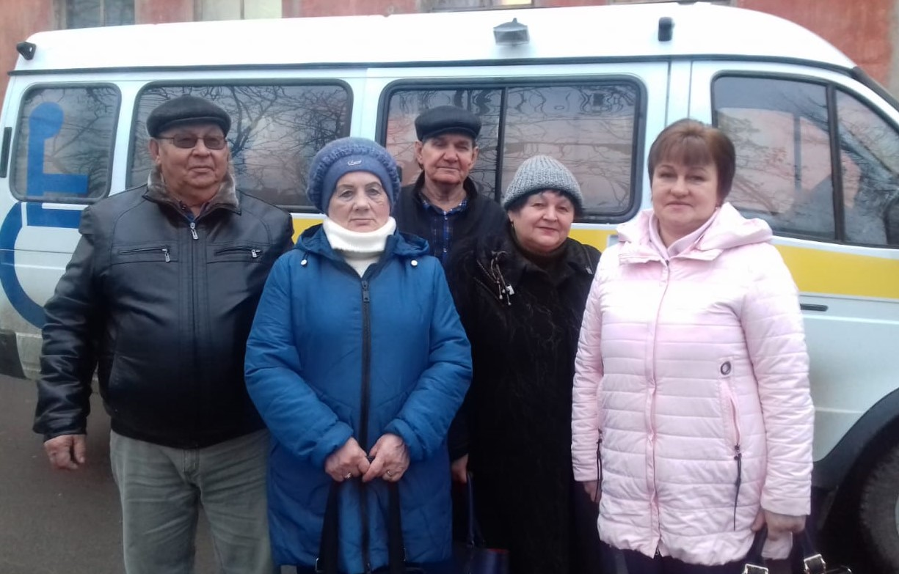

Муниципальное бюджетное учреждение «Центр социального обслуживания граждан пожилого возраста и инвалидов»
Тацинского района

Социальный автомобиль

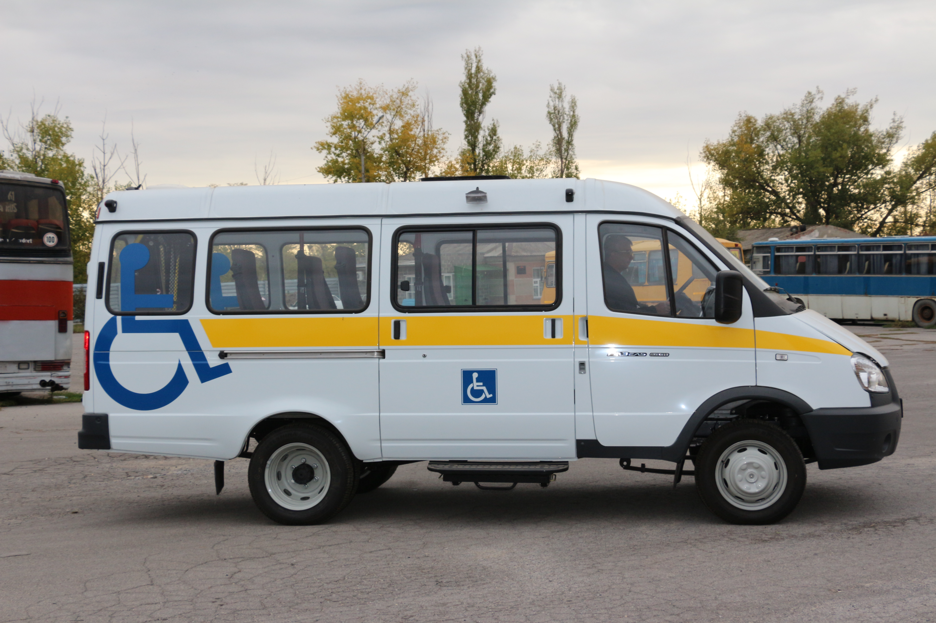

ст. Тацинская
2023г.
Муниципальным бюджетным учреждением «Центр социального обслуживания граждан пожилого возраста и инвалидов» Тацинского района за счет средств областного бюджета в 2019 году получен специализированный автомобиль для перевозки маломобильных групп населения. Транспортное средство, переоборудованное в соответствии с современными стандартами безопасности предназначено для предоставления услуги «социальный автомобиль».

Право на получение услуги имеют следующие категории граждан:
-ветераны Великой Отечественной войны;
- инвалиды (в том числе дети-инвалиды), имеющие ограничение способности к передвижению и медицинские показания к использованию кресел-колясок, костылей, опор и т. д.;
- инвалиды по зрению 1-й группы;
- лица старше 80 лет с ограниченными способностями к самостоятельному передвижению;
-сопровождающие лица указанных категорий граждан.

Преимущественным правом на получение услуги пользуются:
- инвалиды и маломобильные граждане, следующие к учреждениям
здравоохранения, инвалиды и участники
Великой Отечественной войны.

Право на бесплатный проезд имеют следующие категории граждан:
-участники и инвалиды Великой Отечественной войны;
-дети инвалиды с ограниченной мобильностью.
Услуга не предоставляется:
- гражданам, которым требуется транспортировка санитарным автотранспортным средством;
-гражданам, имеющим тяжелые формы психического расстройства;
- гражданам, находящимся в момент выполнения заявки
в состоянии алкогольного (токсического, наркотического) опьянения;
-гражданам, являющимся
карантинными инфекционными больными;
-гражданам с активной формой
туберкулеза;
-лежачим больным.

Куда доставляют
граждан:
- Приоритетными объектами при осуществлении доставки получателей социальных услуг являются:
- учреждения здравоохранения;
-учреждения служб медико-социальной экспертизы;
-учреждения социального обслуживания и населения;
-протезно-ортопедические предприятия и центры;
- подразделения Пенсионного фонда Российской Федерации;
- учреждения юстиции;
-нотариальные конторы;
-аэропорты, железнодорожные вокзалы, автовокзалы;
-пункты проката технических средств реабилитации;
-физкультурно-оздоровительные учреждения;
-банки;
-отделения федерального государственного унитарного предприятия «Почта России»;
- МФЦ;
-учебные заведения;
-учреждения культуры и т.д.

